
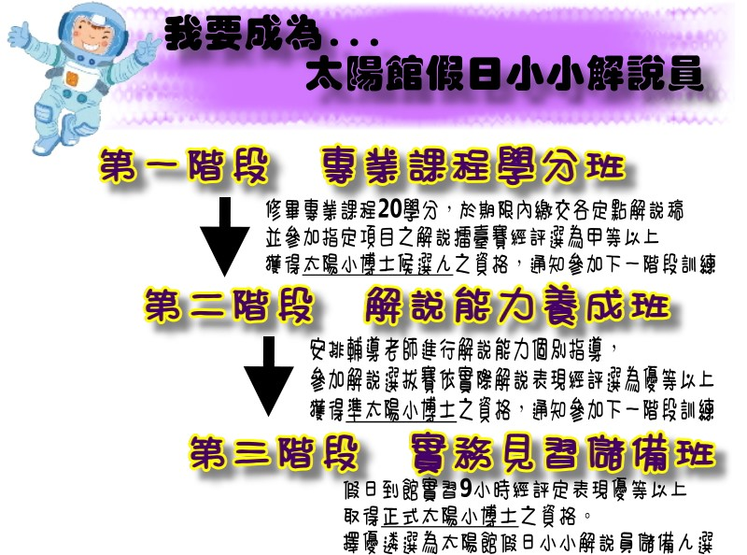
◎活動對象：國小四～六年級對天文科學有興趣之學童，另歡迎有興趣加入館內導覽行列的成年志工共同參與第一階段培訓課程。
◎名額：50名（依報名順序錄取，額滿提前截止）。
◎活動日期：
第一階段（專業課程學分班）—107年10月20(六)、21(日)、27 (六)、28(日)
上午08：20～16：30，共四天 (詳如附件一)。
第二階段（解說能力養成班）—12小時（依學分班表現擇優錄取，日期另行通知）。
第三階段（實務見習儲備班）—9小時（依養成班表現擇優錄取，日期另行通知）。
◎地點：嘉義縣北回歸線太陽館（嘉義縣水上鄉下寮村鴿溪寮21-25號）。
◎費用：嘉義縣國小學童酌收300元，其餘縣市學童酌收500元，10月20日至現場繳費。
(因善心人士贊助，低收入戶家庭錄取後於活動當天請攜帶低收入戶證明即可全額免費)
◎報名日期：即日起至10月10日（三）（名額有限，額滿即提早結束報名）。
◎報名方式：採網路報名，連結：https://drive.google.com/open?id=1ZSLgrMR4_FWGWA0qln2_BxKrVI6H8fJH3WBDO9tAMtg
參與培訓的學員，請家長務必簽立「家長同意書」(附件二，或至北回歸線太陽館-最新消息項下-下載)，並傳真至本館，傳真電話：05-2864023 ；或掃描email至北回歸線太陽館公務信箱：sec23.5@mail.cyc.edu.tw。
◎錄取公告：學員錄取名單10月12日前公告於太陽館網站http://sec235.cyc.edu.tw/
◎課程內容：認識北回歸線故事、六代地標、太陽家族、人影日晷、古天文智慧、23度半火箭太空特展、導覽解說技巧與方法...等內容（詳如附件一）。
◎聯絡方式：太陽館 葉慈瑜老師，電話05-2864905。

嘉義縣北回歸線太陽館第十一屆太陽小博士小小解說員培訓課程表
附件一
第一階段（專業課程學分班）

107年10月20日（星期六）
時間 | 課程內容 | 節數 |  | 主講人
08：00－08：20 | 報 到
08：20－08：30 | 始業式 |  |  | 太陽館館長
08：30－10：10 | <<嘉義縣教育業務概述>> | 2 |  | 嘉義縣政府社教科  蘇金蕉 科長
10：10－10：20 | 休 息
10：20－12：00 | <<教育服務與社會資源>> | 2 |  | 嘉義縣竹崎鄉竹崎高級中學  郭春松 校長
12：00－13：30 | 午 餐 休 息
13：30－15：10 | << 23度半的故事>>  1. 認識北回歸線  2. 六代地標的故事 | 2 |  | 太陽館資深講師  潘子和 老師
15：10－15：20 | 休 息
15：20－16：30 | <<小試身手>>  解說講稿撰寫（六代地標） | 1 |  | 太陽館資深講師  (各組隊輔)
16：30－ | 賦 歸
107年10月21日（星期日）
時間 | 課程內容 |  | 節數 |  | 主講人
08：20－08：30 | 報 到
08：30－10：30 | << 志願服務運用單位業務介紹>>  1.認識日晷及自製赤道式日晷  2.認識日環食 |  | 2 |  | 樹德科技大學  蘇明俊 教授
10：30－10：40 | 休息
10：40－11：40 | <<綜合討論-集思廣益論方法II>>  1.太陽館人影日晷原理解說  2.人影日晷導覽示範 |  | 1 |  | 太陽館資深講師  廖慶雄 老師
11：40－13：30 | 午 餐 休 息
13：30－15：10 | <<志工服務與說話藝術>>  導覽解說的技巧與方法 |  | 2 |  | 吳鳳科技大學觀光休閒管理系  廖婉芬 助理教授
15：10－15：20 | 休 息
15：20－16：30 | <<綜合討論-集思廣益論方法III>>  薪火相傳-假日小小解說員導覽示範 |  | 1 |  | 太陽館小志工  賴玟豪
16：30－ | 賦 歸

107年10月27日（星期六）
時間 | 課程內容 | 節數 | 主講人
08：40－08：50 | 報 到
09：00－10：40 | << 志願服務運用單位實務分享>>  1.宇宙大霹靂  2.太陽家族-八大行星 | 2 | 嘉義縣北回歸線太陽館  資深講師  李文泉 老師
10：40－10：50 | 休 息
10：50－11：50 | <<綜合討論-集思廣益論方法I>>  解說講稿撰寫（八大行星） | 1 | 太陽館資深講師
11：50－13：30 | 午 餐 休 息
13：30－15：10 | <<太空狂想曲>>  23度半火箭太空特展 | 2 | 太陽館資深講師  潘子和 老師
15：10－15：20 | 休息
15：20－16：30 | <<小試身手>>  解說講稿撰寫（23度半火箭太空特展） | 1 | 太陽館資深講師
16：30－ | 賦 歸
107年10月28日（星期日）
時間 | 課程內容 | 節數 | 主講人
08：20－08：30 | 報 到
08：30－10：10 | <<古今天文智慧>>  1. 24節氣＆圭表  2. 認識窺陽管 | 2 | 嘉義縣新港國中  輔導處主任  黃明華 老師
10：10－11：00 | <<小組解說演練>>  分組解說演練與指導  （指定項目：八大行星、六代地標） | 1 | 太陽館資深講師  (各組隊輔)
11：00－11：50 | <<小組解說演練>>  分組解說演練與指導  （指定項目：八大行星、六代地標） | 1 | 太陽館資深講師  (各組隊輔)
11：50－13：00 | 午 餐 休 息
13：00－14：30 | <<解說擂臺賽Part I >>  太陽館導覽解說Show Time  (指定項目：八大行星、六代地標) | 1 | 太陽館資深講師  (各組隊輔)
14：30－16：00 | <<解說擂臺賽Part II >>  太陽館導覽解說Show Time  (指定項目：八大行星、六代地標) | 2 | 太陽館資深講師  (各組隊輔)
16：10－16：30 | 結業式  頒發結業證書 |  | 太陽館館長  蔡明哲校長
16：30－ | 賦 歸

附件二

嘉義縣北回歸線太陽館
第十一屆太陽小博士假日小小解說員培訓

家長同意書

本人同意子弟 (生日：民國 年 月 日；身份證 )參加嘉義縣北回歸線太陽館舉辦之『太陽小博士假日小小解說員培訓活動』，並了解館內禁止車輛進出，車輛(含機車一律停放在停車場)，家長願意擔負子弟來回接送之安全。
此致 嘉義縣北回歸線太陽館
家長（監護人）親筆簽名：
中華民國 107年 月 日

註：
(1)參與培訓的學員，請家長務必簽立「家長同意書」，並傳真至本館，使完成報名，傳真電話：05-2864023 ；或掃描email至北回歸線太陽館公務信箱：sec23.5@mail.cyc.edu.tw。
(2)報名聯結：https://drive.google.com/open?id=1ZSLgrMR4_FWGWA0qln2_BxKrVI6H8fJH3WBDO9tAMtg

